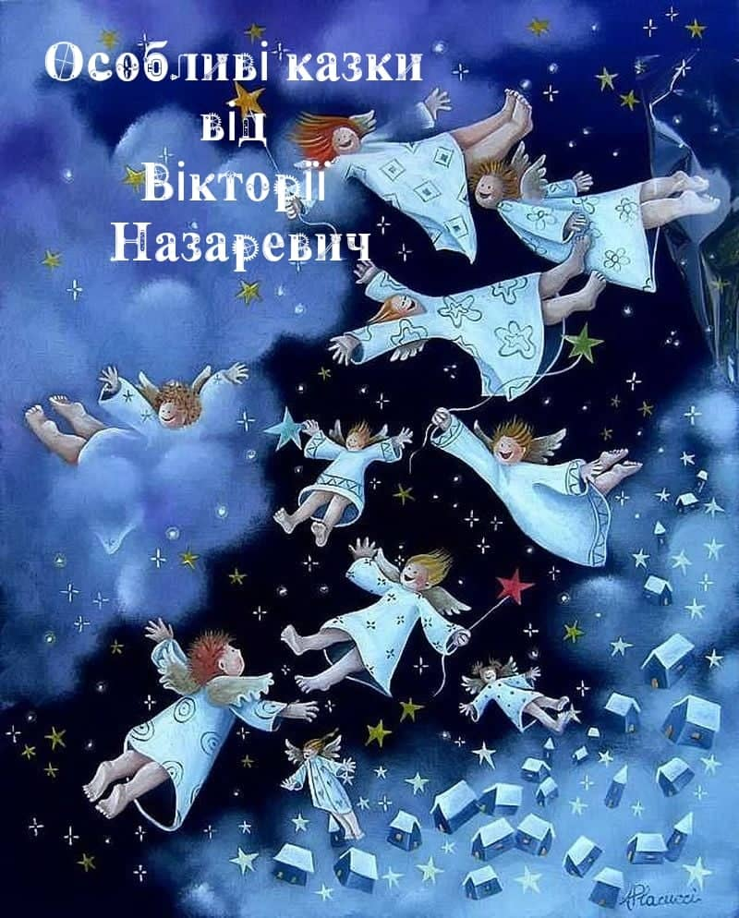

**Казка «Помилки»**

**для формування філософії**

**толерантності у дітей**

Похолоднішало, й мороз покрив вікна візерунками з тонкого мережива. Бабуся з внучкою розглядали й неспішно, майже казково, придумували, що ж це могло бути на вікні. Мороз, як казкар, написав їм свої зимові казки. І тут дівчинка, звертаючись до бабусі і показуючи на візерунок, сказала:

– Поглянь, Ангел сміється?

– Так, справді, – відповіла бабуся. – Дуже схоже.

– Як думаєш, бабусю, а що його так порадувало?

– Напевно, люди. Адже Ангелів радують і засмучують вчинки людей.

– Ось, дивись: по вулиці йде людина, яка кульгає, з палочкою, і опора на палочку дає йому можливість рухатися. А ось – хлопчик випадково вибив палочку, і людина зупинилася, розгубилася і не може йти далі. Добре, що хлопчик одразу підняв палочку, – сказала внучка, – інакше людині довелося б стояти на холоді й чекати допомоги.

– Ось в таких ситуаціях, мабуть, Ангел і радіє. Коли люди розуміють, що випадково або через незнання вчинили погано, й одразу роблять добре, виправляють помилки.

– Чудово мати можливість їх виправити, – сказала дівчинка. – Піду намалюю Ангела, що посміхається – такого, як на нашому морозному вікні.